目录
使用场景： 2
实现方式： 3
总结： 4

代理模式
代理模式（Proxy）在spring中的运用非常广泛，而且在很多其它的框架中也占有举足轻重的位置，很多方案的实现都依赖于代理。顾名思义，代理模式就是多出一个类来，代理原来的类的对象来执行某些操作。

使用场景：
比我我们要租房子/买房子(YY一下)需要去找中介，因为他们是专业的。如果我们要找工作，我们需要到招聘网站去投简历，这样用人单位就可以找到我们，打官司要请律师，买车票机票找黄牛，等等...

总之一句话：专业的事交给专业的人

实现方式：
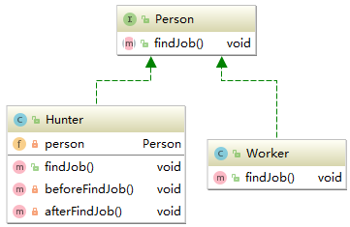

首先定义一个Person类，是人类都具有找工作的方法，但是不是所有人都擅长找工作：

public interface Person {
public void findJob();
}

然后定义一个Worker类，普通工人只是专注于自己的工作，而对于找工作是迷茫的：

public class Worker implements Person {
@Override
public void findJob() {
System.out.println("工人想找一份薪资高的工作...");
}
}

最后定义一个猎头Hunter类，这类人群在找工作方面是专业的，每次给别人找工作之前都会先了解客户想要找一份什么样的工作，然后照着客户提的需求去找，找到了会告诉客户：

public class Hunter implements Person {
private Person person;
public Hunter(Person person) {
this.person = person;
}
@Override
public void findJob() {
beforeFindJob();
person.findJob();
afterFindJob();
}
private void beforeFindJob(){
System.out.println("了解客户需求，想要找一份什么样的工作？");
}
private void afterFindJob(){
System.out.println("功夫不负有心人，终于替客户找到了一份满意的工作");
}
}
了解客户需求，想要找一份什么样的工作？
工人想找一份薪资高的工作...
功夫不负有心人，终于替客户找到了一份满意的工作

总结：
上面的例子就是典型的代理模式。专业的事儿交给专业的人代理去做。在JDK中有个Proxy接口专门用于代理，要想得到一个对象的代理，可以通过Proxy.newProxyInstance(classLoader,interfaces,invocationHandler)获得。
而在Spring中实现动态代理首先是基于Spring的IOC和DI的基础，然后默认会使用JDK的方式，这种方式要求被代理必须实现接口，然后Spring在运行的时候会通过字节码动态生成一个代理类，这个代理类实现了InvocationHandler接口，然后在运行的时候通过这种方式实现代理。
对于没有实现接口的bean，Spring会使用CGLIB的方式实现动态代理，同样也是在运行的时候通过操作字节码动态生成一个对应的代理类，而这个类是实现一个Interceptor

